**Hoofdstuk 2 Ontwikkeling en Groei**

**2.1. Ontwikkeling**

De ui is een tweejarige plant die gedurende zijn levensfase een ontwikkeling doormaakt die in het eerste jaar wordt gekenmerkt door bolvorming en het strijken van het loof en in het tweede jaar door bloei. De teelt van zaaiuien betreft uitsluitend het eerste jaar. Onder bepaalde omstandigheden kunnen uien echter reeds in het eerste jaar bloeien. Om deze reden zal ook de bloei hier behandeld worden.

**2.2. Bolvorming**

Na de opkomst vormen uien blad en een schijnstengel, die bestaat uit de bladschedes. De echte stengel is sterk gedrongen en heet bolstoel, van waaruit de bijwortels worden gevormd. Afhankelijk van de omstandigheden wordt de schijnstengel meer of minder gevuld met assimilaten en zwelt op. De omstandigheden bepalen eveneens het moment waarop nieuwe bladeren geen groene bladschijf meer vormen, maar slechts een bladschede, die dienst doet als opslagorgaan. Dit is het moment van bolvorming.

Deze bolvorming staat onder invloed van een aantal factoren:

* De belangrijkste is de ***daglengte*.**

Hoe langer een dag, hoe sterker de stimulans tot bolvorming. Is een dag echter korter dan een minimum-daglengte, dan draagt deze dag niet bij aan de bolvorming. Deze minimum-daglengte is sterk rasafhankelijk en is bepalend voor het gebied waarin een ras geteeld kan worden. Voor in Nederland geteelde rassen bedraagt de minimum daglengte 16 uur. Deze daglengte wordt gemiddeld rond 21 mei bereikt. Een Nederlands ras zal in Spanje niet tot bolvorming komen, omdat in dat land aan de behoefte aan een lange dag van dat ras niet voldaan wordt. Wordt datzelfde ras echter in Finland geteeld, dan zal door de lange dag die daar heerst de bolvorming zó sterk gestimuleerd worden dat de planten snel tot bolvorming komen en dientengevolge klein blijven. Om deze reden worden Nederlandse rassen in Finland opgekweekt bij korte dag en vervolgens uitgeplant.

* Een tweede factor die in sterke mate de bolvorming beïnvloedt, is de ***temperatuur*.**

Hoe hoger de temperatuur hoe sneller een plant tot bolvorming komt, zolang de daglengte boven de minimum daglengte ligt. Dit effect kan waargenomen worden in warme jaren waarin de uien in Nederland vroeger dan normaal afrijpen. Vooral bij late zaai (mei) speelt de temperatuur een grote rol bij de mate waarin dikhalzen worden gevormd. Wanneer de omstandigheden de planten onvoldoende stimuleren tot bolvorming, zullen dikhalzen ontstaan. Dit zijn planten die groene bladschijven blijven vormen en niet in rust gaan. **Dikhalzen komen voor wanneer te laat wordt gezaaid en/of te weinig planten boven komen**. Ook wanneer er voor een gewas sprake is van slechte groeiomstandigheden, kunnen echter bij niet al te vroege zaai, gemakkelijk dikhalzen ontstaan.

* Een derde factor die een grote invloed op de bolvorming heeft is **de *verhouding tussen het rode en verrode gedeelte van het licht*.**

Rood en verrood beslaan bepaalde golflengtes in het lichtspectrum (respectievelijk 660 en 730 nm). Hoe groter het aandeel verrood, hoe sneller een plant tot bolvorming komt. Deze kleurverhouding van het licht schommelt normaal rond de 1, maar daalt onder een bladerdek tot waarden rond 0,2. Een dichter bladerdek leidt tot een lagere waarde voor deze kleurverhouding en daardoor tot een sneller ontwikkelend gewas. Dit effect leidt er toe dat een gewas in een hogere plantdichtheid, en dus een dichter bladerdek, eerder tot bolvorming komt, zoals je dit ziet bij het vroege afrijpen van eerstejaars plantuien.

* Andere factoren die invloed op de bolvorming kunnen hebben, zijn *de beschikbaarheid van stikstof en water.* De kennis hierover is echter te beperkt om uitspraken te doen over de grootte en richting van deze invloeden.

**2.3. Strijken**

Nadat de planten in bolvorming zijn gegaan en geen nieuw groen loof wordt gevormd, zal de bol sterk in omvang groeien en wordt gaandeweg de hals steeds zwakker. Deze verzwakking van de hals leidt er toe dat het loof, afhankelijk van de windsterkte, vroeger of later gaat strijken. Het strijken van het loof is een duidelijk zichtbaar teken van afrijping. Na het strijken zal het loof, afhankelijk van omstandigheden als ziektedruk en beschikbaarheid van stikstof en water, langzamer of sneller afsterven.  
Hoe sneller de ontwikkeling, dus hoe eerder de planten in bolvorming gaan, hoe eerder het gewas oogstrijp is.

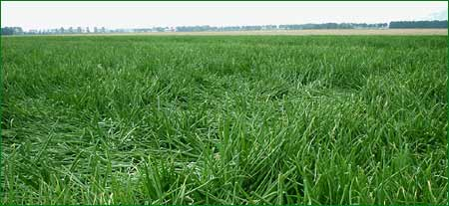

*afb.uien beginnen te strijken*

**2.4. Spruitrust**

Nadat uien in bolvorming gaan, gaat de spruit in rust; dit wordt veroorzaakt door groeiremmende hormonen die waarschijnlijk in het loof worden gevormd en naar de bol worden getransporteerd. Het groeipunt verkeert dan in een toestand van interne rust. Na het strijken worden deze hormonen langzaam afgebroken en wordt een groeibevorderend hormoon gevormd.

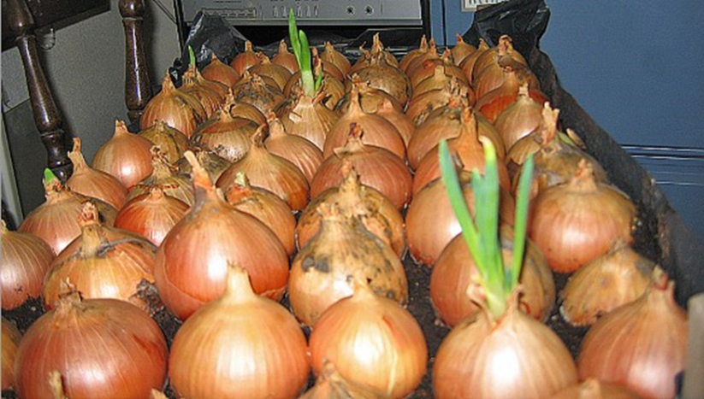 spruitvorming bij uien na oogst

Gedurende de bewaring leidt dit bij een gunstige temperatuur (5-25° C) tot spruitvorming. Deze spruitvorming wordt echter onderdrukt door lage temperatuur tijdens de bewaring. Ook kan de spruitremming onderdrukt worden bij hoge temperatuur (>25° C), waarschijnlijk omdat bij zulke temperaturen de vorming van een groeibevorderend hormoon wordt onderdrukt. Behalve via de temperatuur kan het spruiten worden vertraagd door het handhaven van een lage relatieve luchtvochtigheid. Vocht in de bewaarruimte bevordert immers het uitlopen van de wortels die vervolgens een groeibevorderend hormoon gaan vormen. Ook het voorkómen van beschadiging is van belang omdat dit de spruitgroei bevordert. De oorzaak hiervan is nog onduidelijk, maar een vergemakkelijking van de gasuitwisseling (zuurstof en koolzuur) kan een rol spelen .

**2.5. Bloei**

In sommige jaren kan een aantal uien in een gewas een bloeistengel vormen, wat ongewenst is uit oogpunt van opbrengst, kwaliteit, oogst en bewaarbaarheid. Zaaiuien bloeien onder invloed van een lage temperatuur en een lange dag, zodra de planten een bepaald omvang bereikt hebben. Voor het ras Rijnsburger is in Engels onderzoek vastgesteld dat een plant minimaal 0,06 gram drogestof moet hebben geproduceerd om tot bloei geïnduceerd te kunnen worden. Dit komt overeen met een plant die 2-3 echte bladeren heeft. Bloei wordt optimaal gestimuleerd door temperaturen tussen 7 en 13° C, terwijl bolvorming wordt gestimuleerd door hogere temperaturen. In het voorjaar ontstaat derhalve een wedren tussen bolvorming (hoge temperatuur) en bloei (lage temperatuur), die meestal leidt tot bolvorming en soms tot bloei. Wanneer de planten eind mei geconfronteerd worden met relatief lage temperaturen, kan dit aanleiding geven tot een aantal bloeiende planten.

**2.6 Groei**

De ui vormt bij kieming een primaire wortel, die slechts korte tijd leeft en vervangen wordt door wortels, die hun oorsprong vinden in de bolstoel. Deze bijwortels vormen geen wortelharen en vertakken niet. Uien vormen praktisch alle wortels in de laag 0-60 cm; in proeven is zelfs gebleken dat 90% hiervan tot op een diepte van 18 cm aanwezig is. Het typische bewortelingspatroon van uien zorgt er bovendien voor dat deze 90%-grens gedurende het seizoen, in tegenstelling tot bij andere gewassen, nauwelijks verandert. Het bewortelingspatroon van uien kan daarom gekenmerkt worden als oppervlakkig en schaars. Toch kan dit gewas perioden van droogte goed doorstaan, waarschijnlijk omdat de huidmondjes al sluiten bij een geringe mate van vochttekort. Dit betekent dat de toename van de opbrengst bij vochttekort al snel stagneert.  
Het aantal bladeren dat een uienplant vormt, wordt bepaald door de temperatuur, de ontwikkelingssnelheid en de plantdichtheid. Bij een hogere temperatuur zal een ui sneller bladeren vormen, terwijl geen bladeren meer worden gevormd zodra de plant in bolvorming is. Bij een lage plantdichtheid (50 planten per m2) zal de verschijningssnelheid van de bladeren iets hoger zijn dan bij hogere plantdichtheid (100 planten per m2 en hoger). Bij een gemiddelde etmaaltemperatuur van 10, 15 en 20° C zal bij een plantdichtheid van 50 per m2, respectievelijk elke 18, 8 en 5 dagen een blad verschijnen. Vanaf 100 planten per m2 bedragen deze getallen respectievelijk 20, 9 en 6 dagen. Het aantal bladeren dat uiteindelijk gevormd wordt bedraagt bij 50, 100 en 150 planten per m2 op respectievelijk 11, 9 en 8. Het grotere aantal bladeren bij 50 planten per m2 is zowel een gevolg van de iets hogere verschijningssnelheid van de bladeren als de tragere ontwikkelingssnelheid.

**2.7 Sorteringsverhouding**

De sorteringsverhouding wordt bepaald door het gemiddeld bolgewicht.  
In deze figuur is voor een willekeurig gemiddeld bolgewicht aangegeven hoe groot het aandeel in gewichtsprocenten is van uien <40, tussen 40 en 60, en meer dan 80 mm.  
Uit de figuur kan afgeleid worden dat wanneer bijvoorbeeld gestreefd wordt naar een zo groot mogelijk aandeel uien tussen de 40 en 60 mm, een gemiddeld bolgewicht van 56 gram nodig is. Bij een opbrengstniveau van 60 ton per ha is daartoe een plantdichtheid van 107 planten per m2 nodig, en bij een opbrengstniveau van 50 ton per ha een plantdichtheid van 89 planten per m2.  
Beïnvloeding van het bolgewicht is mogelijk via de plantdichtheid of via de opbrengst. De opbrengst wordt uiteraard in belangrijke mate bepaald door het weersverloop, maar ook door teeltmaatregelen die bijvoorbeeld de voorziening van vocht en mineralen sturen. Ook de rijenafstand beïnvloedt de opbrengst. Het is bekend dat wanneer alle uien even ver van elkaar af staan, de opbrengst het hoogst is. Hoe groter de rijenafstand, hoe lager de opbrengst bij gelijke plantdichtheid. Hiermee is manipulatie van de rijenafstand ongeschikt als middel om grovere uien te telen, aangezien een nauwere rijenafstand dan de huidige 27 cm uit oogpunt van mechanisatie ongewenst is. Een belangrijker instrument is derhalve de plantdichtheid. Het is daarbij echter van belang zich te realiseren dat een lagere plantdichtheid voor een later afrijpend gewas zorgt met een grotere kans op dikhalzen.